缴费方式

- 打开支付宝，在顶部对话框输入“浙江中医药大学”，点击“搜索”后进入
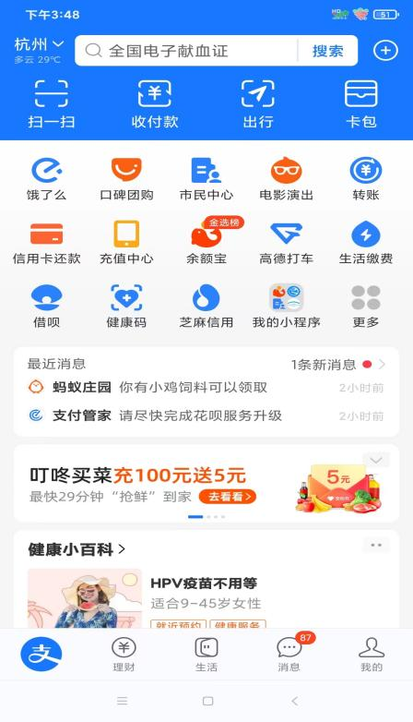

- 点击“浙江中医药大学”生活号后进入
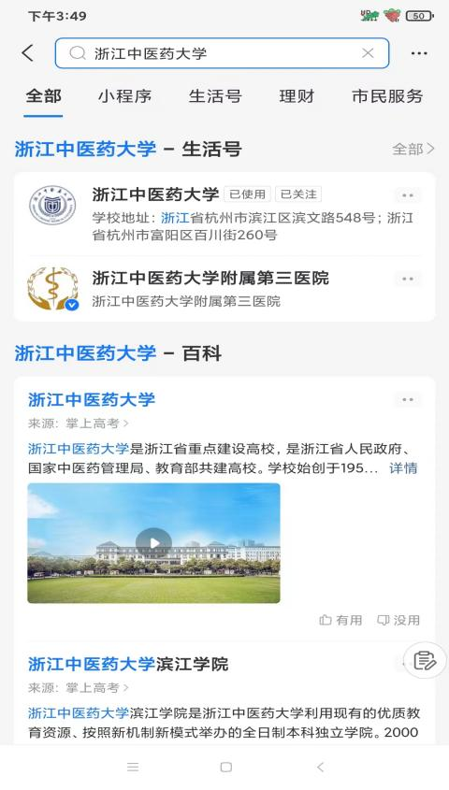

- 进入生活号后点击“缴费大厅”
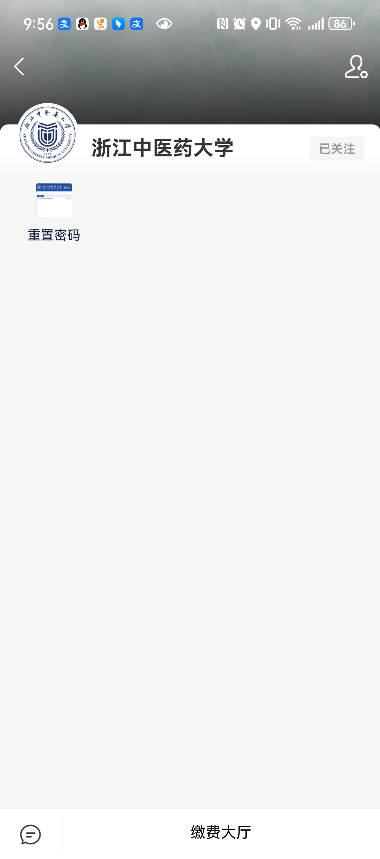

四、选择“浙江中医药大学缴费大厅”
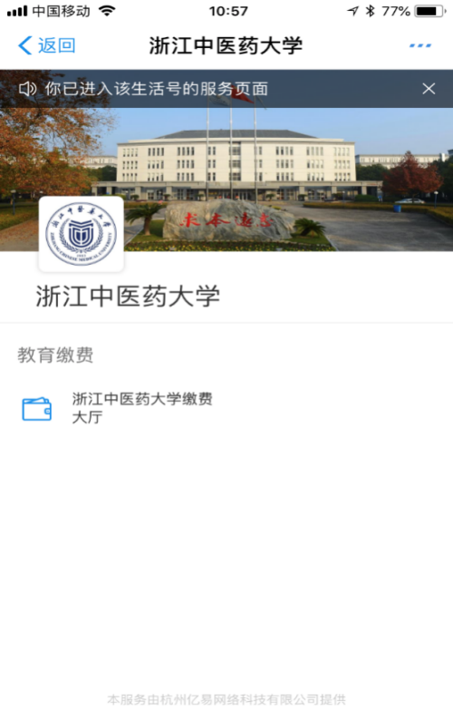

五、输入用户名（身份证号码），密码（身份证号码最后6位，或123456，或本校同学为原密码，或111111），点击“登录”
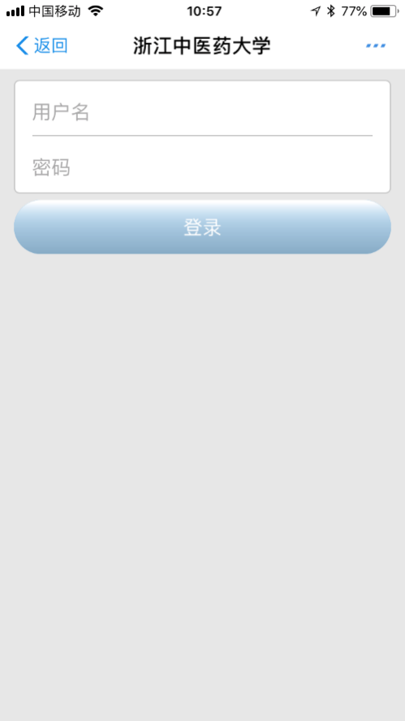
- 忘记密码无法登陆或需要密码重置，请点击“重置密码”，登录“浙江中医药大学缴费平台”界面后输入用户名，点击“重置密码”
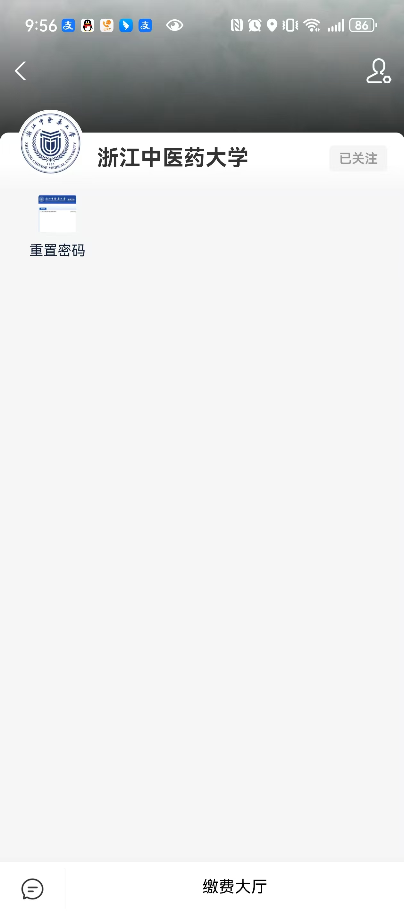

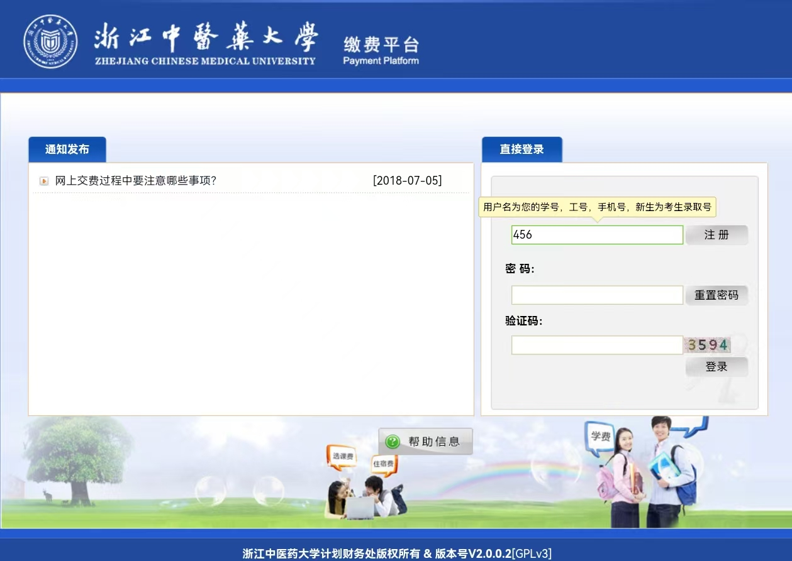

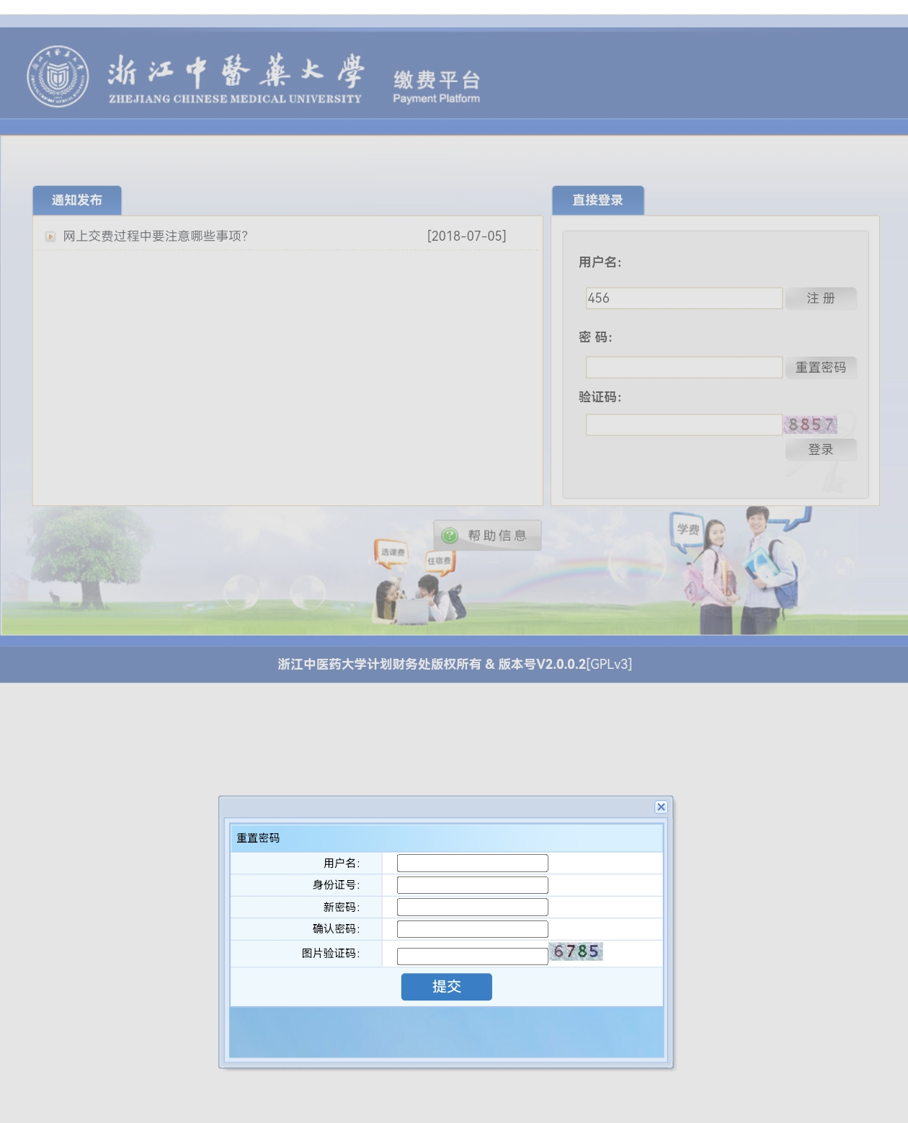

七、核对缴费项目及金额，确认无误后勾选，发票或收据抬头写本人姓名，然后点击“支付”
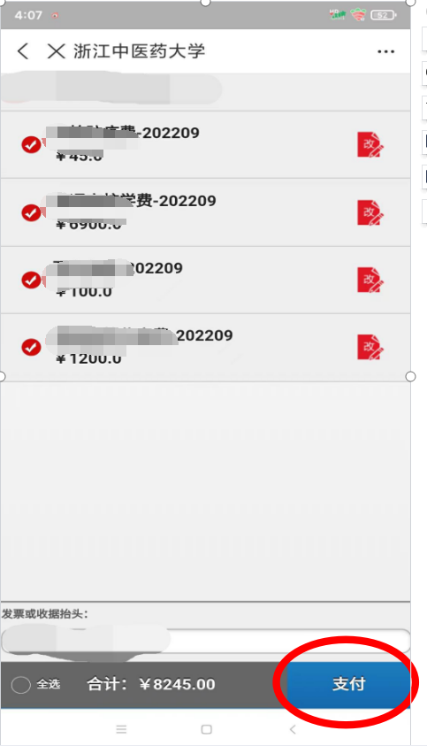
八、确认付款
